План конспект уроку № 80

Для учнів 9 класу

Тема : Легка атлетика

Завдання:1. Виконати комплекс ЗРВ та спеціальні бігові вправи;

2. Продовжити роботу над технікою виконання старту і стартового розбігу;

3. Повторити техніку бігу по дистанції;

Хід заняття:1. Виконати комплекс ЗРВ та спеціальні бігові вправи(див.урок№79);

2. Продовжити роботу над технікою виконання старту і стартового розбігу;

<https://www.youtube.com/watch?v=YfKB3BDFndc&t=10s>

Основні засоби: встановлення стартових колодок; біг з високого старту; багаторазове виконання команд «На старт!» і «Увага!»; біг з низького старту по прямій і по повороту самостійно й за командою; біг з низького старту з переходом до вільного бігу за інерцією. Використання стартових колодок можливе лише після того, як спортсмени оволодіють основами стартових рухів, використовуючи для цього високий старт і старт, спираючись на доріжку рукою. Далі потрібно визначити, найбільш зручне для кожного, розміщення стартових колодок. Для того, щоб навчити переходу від стартового розгону до бігу по дистанції, необхідно частіше практикувати перемінний біг, чергувати біг з максимальними зусиллями і з вільним бігом за інерцією.

Особливу увагу необхідно звертати на усунення таких помилок, як вистрибування зі старту; відштовхування вгору; випрямлення тулуба на перших кроках; недостатньо енергійні рухи рук; біг зі старту на зігнутих ногах дрібними кроками.

3. Повторити техніку бігу по дистанції

<https://www.youtube.com/watch?v=m-Tnvls7oXw>

Біг по дистанції. Наприкінці стартового розгону бігун, мов би зменшує ті максимальні зусилля, які були необхідні для нарощування швидкості. Раніше вважалося, що в цей момент необхідно перейти до так званого вільного ходу, зробивши кілька кроків за інерцією. Такий різкий перехід, від стартового розбігу до бігу по дистанції, не виправданий. Розгін повинен відбуватися поступово. Спортсмену необхідно пам’ятати, що успіх у спринтерському бігу визначається, насамперед, умінням вільно, без напруги виконувати бігові рухи, розслаблювати ті м’язи, які в цей момент не беруть участі в активній роботі. Найважливішою складовою техніки спринтерського бігу є відштовхування. При цьому, сильним рухом поштовхова нога випрямляється в кульшовому, колінному й гомілкостопному суглобах. Стегно махової ноги енергійно виноситься вперед–угору, і відбувається ефективне відштовхування. У фазі польоту здійснюється активне зведення стегон усередину. Нога, що закінчила відштовхування, рухається спочатку назад–угору, потім згинається в коліні й починає рух уперед. У той же час, махова нога розгинається, енергійно опускається вниз і ставиться на ґрунт недалеко від проекції ЗЦМ. Постановка ноги повинна бути пружною. Це досягається постановкою ступні на передню частину й згинанням ноги в колінному суглобі, що значною мірою амортизує силу удару і скорочує амортизаційну фазу передньої опори (рис. 4.10). Під час бігу тулуб зберігає невеликий нахил уперед. Руки, зігнуті в ліктях, рухаються в боковій площині відповідно ритму бігу. Кисті рук не напружені, пальці напівзігнуті. Від характеру роботи рук значною мірою залежать як темп, так і ритм бігу. Загальновідоме положення, що енергійні рухи рук сприяють збільшенню швидкості рухів ніг під час бігу, але при цьому потрібно зберігати рухи вільними, а біг легким.

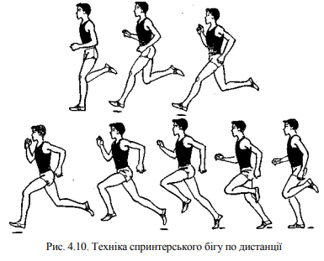

Домашнє завдання:1. Виконати комплекс ЗРВ та спеціальні бігові вправи;

2. На усування яких помилок треба звернути увагу при виконанні старту?

3.Як повинен відбуватися перехід від стартового розбігу до бігу по дістанції?